第五单元提升练习
一、把汉字和它的读音连一连。
阅 窟 叼 诲 掉

huì diāo diào kū yuè
二、读拼音,写字词。
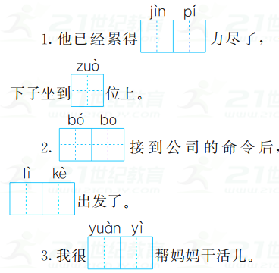
三、把不是同类的字、词画出来。
1.厨 窑 厦 厢
2.微笑 傻笑 哭泣 狂笑
3.伙伴 明亮 柔软 大厦。
四、按要求写句子。
1.照样子,把句子写具体。
例:小马(难为情地)说:“一条河挡住了我的去路,我……我过不去。”
同桌( )地说:“这次运动会,我们班得了第一名!”
2.原来河水既不像老牛说的那样浅,也不像松鼠说的那样深。(用加点的关联词语写句子)

3.他很后悔没有接受街坊的劝告。 (用加点的词语写句子)

五、按课文内容填空。
1.《揠苗助长》告诉我们的道理是 ;《亡羊补牢》告诉我们的道理是 。 21cnjy.com
2.《画杨桃》中,老师告诉大家: ,杨桃的样子也就不一样。当我们看见别人把杨桃画成五角星的时候,不要忙着发笑,要看看人家是从什么角度看的。 www.21-cn-jy.com
3.《小马过河》中,妈妈告诉小马的有哲理的话:孩子,光听别人说,自己 , ,是不行的。河水是深是浅, 就知道了。
4.《弟子规》我来背:冠必正, ,袜与履, 。置冠服, , , 。
六、阅读短文,完成练习。
(一)课内阅读。
小马驮起口袋,飞快地往磨(mó mò)坊(fáng fāng)跑去。跑着跑着,一条小河挡住了去路,河水哗哗地流着。小马为难了,心想:我能不能过去呢?如果妈妈在身边,问问她该怎么办,那多好啊!可是他离家已经很远了。
1.给加点字选择正确的读音。
2.照样子,写拟声词。
例:哗哗
3.小马为什么为难了?

(二)课外阅读。
聪明的徐文长
徐文长小的时候很聪明。
有一天,他伯父笑着拿出一包礼物,挂在比徐文长高出许多的扁担上,对徐文长说:“这礼物是给你的,但是,你不能把扁担横下来,也不能站在高处去拿。”
徐文长眼珠一转,就有主意了。他把扁担举到一口井边,然后把扁担从井口伸下去,轻而易举地从扁担上取下了礼物。21世纪教育网版权所有
“真是个聪明的孩子。”伯父竖起了大拇指。
1.在短文中找出和下面意思一样的词,写在括号里。
(1)形容事情容易做。( )
(2)办法。( )
2.伯父给徐文长的一包礼物在什么地方?用“ ”画出有关内容。
3.伯父对徐文长拿礼物有两个要求,一不能 ,二不能 。
4.徐文长是如何按伯父的要求拿到礼物的?用“ ”画出来。
5.伯父夸徐文长聪明是因为( )
A.伯父喜欢徐文长。
B.徐文长爱动脑筋,按伯父的要求拿到了礼物。
七、看图写话。
小猪和小猴在做什么?小白兔遇到了什么难题?它们是怎么解决的?仔细观察图画,写一写这个小故事吧!
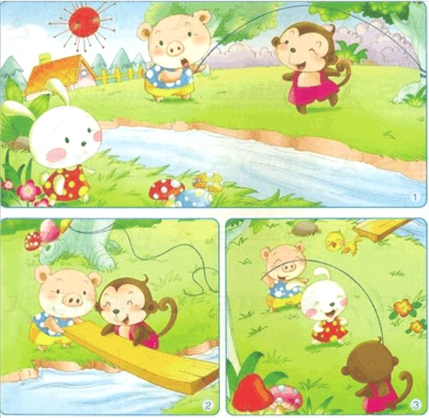

参考答案
一、阅—yuè 窟—kū 叼—diāo 诲—huì 掉—diào
二、1.筋 疲 座 2.伯伯 立刻 3.愿意
三、1.窑 2.哭泣 3.大厦
四、1.兴高采烈
2.妹妹既不喜欢唱歌,也不喜欢跳舞。
3.我很后悔没有认真完成老师布置的作业。
五、1.做事不能急于求成,要按规律办事,欲速则不达 一个人做错了事,只要肯接受意见,认真改正,就不算晚 21·cn·jy·com
2.看的角度不同
3.不动脑筋 不去试试 你去试一试
4.纽必结 俱紧切 有定位 勿乱顿 致污秽
六、(一)1. mò fáng
2.啦啦 呼呼
3. 因为一条小河挡住了小马的去路,他想问问妈妈能不能过河,但是已经离家很远了。
(二)1.轻而易举 主意
2. 挂在比徐文长高出许多的扁担上
3.把扁担横下来 站在高处去拿
4.他把扁担举到一口井边,然后把扁担从井口伸下去,轻而易举地从扁担上取下了礼物。
5.B
七、提示:仔细观察图画,图1中小猪和小猴在跳绳,小白兔前边有一条河,自己过不去。图2中小猪和小猴把一块木板架在了小河上,图3中小白兔、小猪和小猴一起开心地玩跳绳。按照三幅图的先后顺序,抓住三幅图的要点去串连成一个完整的故事即可。21教育网

